1 产品简介

激光打击系统，是一款先进激光武器系统，主要由高能激光器分系统、捕获跟踪瞄准分系统、综合显示分系统组成，旨在为重要目标、重点区域提供精准高效的机动化低空防御解决方案，可实现对低空入侵目标的快速捕获、拦截和打击，能有效毁伤采用光纤控制、自主控制等制导方式的无人机或巡飞弹目标。
系统可广泛应用于军事设施、办公大楼、交通枢纽、能源基地、边海防沿线等重要目标和区域的低空立体防御。除车载部署方式外，还可用于固定阵地部署，实现区域拒止防护，也可安装在舰船等移动平台上，满足不同用户的作战任务需求。
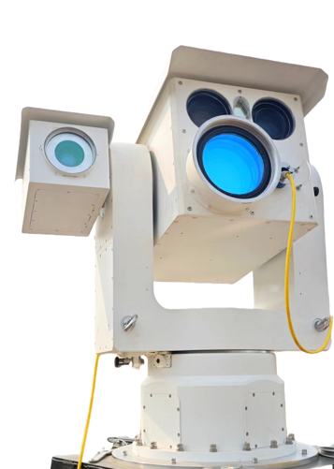
图 1 激光打击系统

2 产品特点

- 高效物理毁伤
系统具备远场高能激光束的汇聚和控制能力，通过持续的高能激光照射，系统可快速对目标关键部位造成不可逆的热烧蚀与物理破坏，实现高效的拦截与坠毁效果。打击过程中无爆炸、无碎片，不会对周边人员和环境产生附加损害，适合城市或重要设施防护。激光打击过程无形无声，定向性好，不易被发现和反制。系统可长时间连续作战，适合持久性防御任务，也是应对无人机蜂群饱和攻击的有效手段。
- 快速响应极速拦截
系统依托光速传输的物理特性，可在 5 秒~15秒内完成动态预测与精准打击，让目标完全来不及做出规避反应，有效对抗低空突防威胁。
- 高精度伺服跟踪
系统融合了远程UAV目标的智能识别与高精度伺服控制技术，在复杂背景下的识别准确率≥95%，能够在复杂背景（如建筑物、树木、山脉等）下精准剥离并自动跟踪无人机目标，从容应对各类高速机动、不规则飞行的低空威胁。
- 多源协同
系统能接收并融合外部雷达等传感器的制导信息，多源协同机制大幅缩短了目标截获与反应时间，提升了整体作战体系的效能。
- 灵活部署，宽温域环境适应
系统各核心组件紧凑且易于拆装，能够集成于各类车载平台或固定阵地，满足机动巡逻与要地防卫的双重需求。同时具备极强的环境鲁棒性，能够在严寒、酷暑等多种极端气候条件下保持稳定运行。

3 产品指标

参数指标
激光打击效能 | - 高能激光发射功率≥3000W  - 有效破坏范围≥1000（以大疆幻影无人机在大气弱湍流中的案例研究）  - 破坏时间 5 ~ 15秒（从初始发光到目标坠落，受目标距离和大气条件影响的时间）  - 距离范围≥1.5公里（以大疆“Jingling”为典型目标）  - 连续发光时间≥60秒  - 激光束质量 M2：≤1.3  - 发射孔径：≥120毫米  - 激光铠装电缆长度：4米
伺服跟踪 | - 目标智能识别精度：≥95%  - 目标跟踪精度：≤20 urad (RMS)  （复杂背景下无人机目标的智能识别与跟踪）  - 有效跟踪距离：≥1200米（基于大疆幻影无人机在大气弱湍流中的案例研究）  - 水平工作范围：-165° ～ +165°  - 俯仰工作范围：-10° ～ +60°  - 最大航速跟踪：60°/秒  - 最大加速度跟踪：60°/s²  - 精准跟踪速度：≥20°/秒  - 精确跟踪加速度：≥20°/s²
环境适应性 | - 工作温度：-20℃ ～ +50℃（使用临时舱室进行温度控制）  - 储存温度：-30℃ ～ +60℃（储存时，必须将水冷机组内的冷却剂排干）
尺寸和重量 | - 瞄准转台：尺寸 895mm × 960mm × 710mm | 重量 235 kg  - 激光器：尺寸 574mm × 130mm × 450mm | 重量 30.5 kg  - 水冷机组：尺寸 862mm × 1186mm × 656mm | 重量 136 kg  - 电池：尺寸 483mm × 224mm × 766mm | 重量 ≤60 kg  - 智能控制计算机：尺寸 430mm × 180mm × 460mm | 重量 14 kg

